|  |
| --- |
| Ростовская область  Ремонтненский район  АДМИНИСТРАЦИЯ  Калининского сельского поселения  347481с. Большое Ремонтное  ул. Ленина19, тел. 36-4-16  E-mail: [sp32340@donpac.ru](mailto:sp32340@donpac.ru)  ИНН/КПП 6129005824/612901001  27.03.2017 г. № 93.23/166 |

Главе

Ремонтненского района

Пустоветову А. П.

Администрация Калининского сельского поселения предоставляет информацию по выполнению рабочей группы по контролю за реализацией указа Президента Российской федерации № 602 и мониторингу достижения целевых индикаторов, характеризующих реализацию поручений, установленных указом Президента Российской федерации от 07 мая 2012 № 602 за 2016:

В первом квартале 2016 года 21.03.2016 был утвержден план работы рабочей группы на 2016 год.

Во втором квартале на территории Калининского сельского поселения был разработана система профилактических мер, направленных на создание условий, способствующему культурному и здоровому образу жизни населения, исключающих возможность криминального межнационального поведения в местах массового досуга.

14 апреля 2016 года в Богородской сельской библиотеке проведен круглый стол среди учащихся «Толерантность дорога к будущему» (участвовало 12 чел).

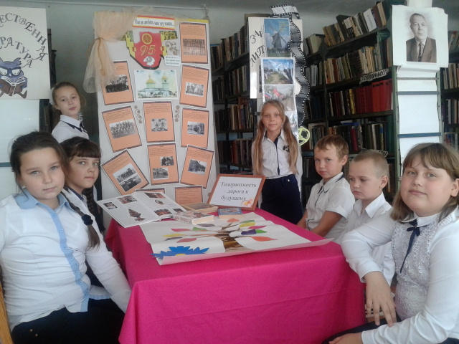

30 апреля Заседание клуба «Факел» - «Поговорим о войне»

На котором ветераны рассказывали учащимся о реальных историях из военного времени.

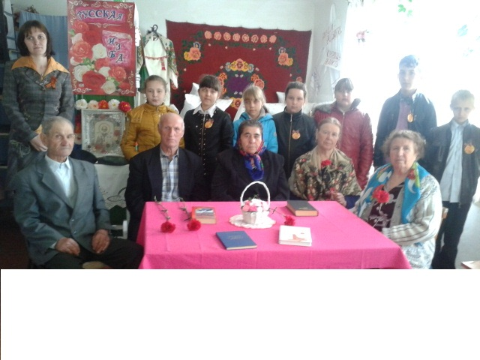

6 мая 2016 принимали участие в акции «Георгиевская ленточка»,(32 чел.)

В третьем квартале на территории поселения проведены мероприятия, направленные на создание условий, способствующему культурному и здоровому образу жизни населения:

Час экологии «Природа наша жизнь» на котором участники мероприятия выбирали главу леса и разработали и утвердили герб жителей леса.